+) Tôi nhớ không nhầm thầy long có dặn là mỗi student và mỗi marketing coordinator chỉ được tham gia vào 1 khoa thôi thế nên nếu mấy cái name (phần bôi đen) là tên của khoa thì có vấn đề là 1 MC với 1 student đang tham gia đc quá nhiều khoa.

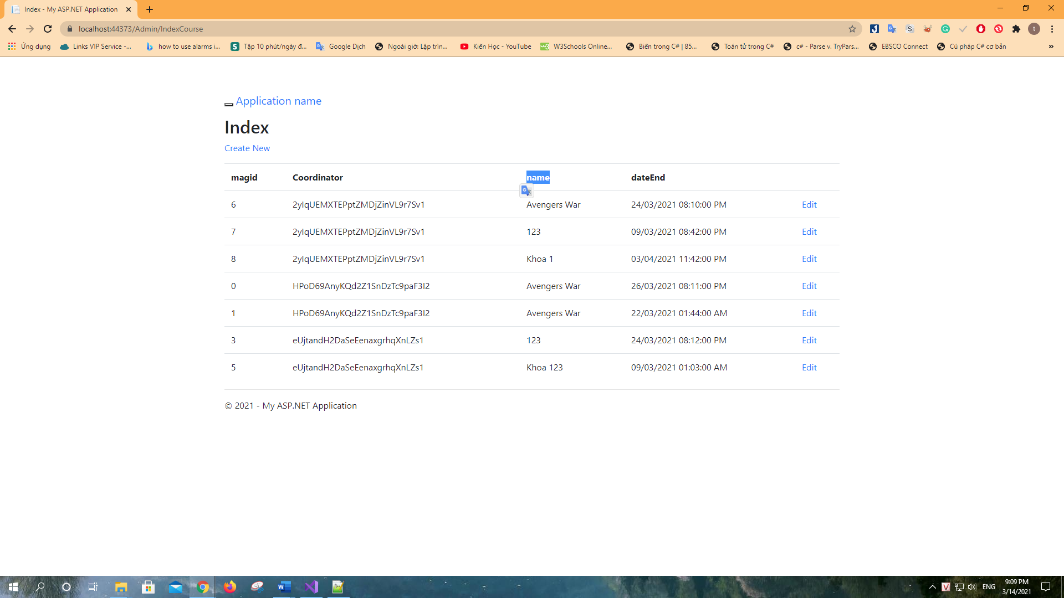

+) Phần set dateEnd chỉ cần 2 deadline cố định cho tất cả nên tôi nghĩ phải điều chỉnh form index course phần create new.

+) Khi sử dụng nút edit ở form Hello Admin thì nếu điều chỉnh email của 1 tài khoản thành 1 email đang được 1 tài khoản khác trong hệ thống sử dụng thì chương trình báo lỗi, tôi nghĩ nên thay bằng 1 dòng thông báo rằng email đã đc sử dụng xong không cho nút save hoạt động là ok.

